Тройка векторов называется упорядоченной, если четко сказано, какой вектор в ней идет первым, и так далее.
Тройка векторов a―, b― и c― называется левой, если поворот от вектора a― к вектору b―, видимый с конца третьего вектора c―, осуществляется по ходу часовой стрелки (рис. 1).
Тройка векторов a―, b― и c― называется правой, если поворот от вектора a― к вектору b―, видимый с конца третьего вектора c―, осуществляется против хода часовой стрелки (рис. 2).

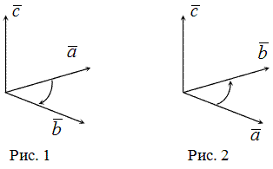
Левая тройка Правая тройка
